Таблица 4.1 Расчет динамики разработки Песчаноозерского месторождения
Давление, P, МПа | Вязкость нефти в пластовых условиях, μ_{н}, мПа*с | Вязкость газа в пластовых условиях, μ_{г}, мПа*с | Объемный коэффициент для нефти, b, доли ед. | Коэф- фициент сверхсжи- маемости, Z, доли ед. | Количество растворен- ного газа Gпл,м3/м3 | Плотность газа в пластовых условиях, рг, кг/м3 | Отношение фазовых прони- цаемостей | Средний газовый фактор, Г, м3/м3
1 | 2 | 3 | 4 | 5 | 6 | 7 | 8 | 9
15,3 | 0,59 | 0,0185 | 1,47 | 1,6 | 114,960 | 6276,7877 | - | -
14,1 | 0,60 | 0,0184 | 1,483 | 1,531 | 114,960 | 6045,1895 | 0 | 114,960
12,8 | 0,62 | 0,0180 | 1,460 | 1,462 | 109,600 | 5746,8332 | 0,0003982 | 113,956
12,4 | 0,63 | 0,0178 | 1,46 | 1,440 | 107,800 | 5652,2998 | 0,0050900 | 130,227
11,8 | 0,65 | 0,0175 | 1,455 | 1,403 | 105,400 | 5520,6515 | 0,0076380 | 139,447
11,2 | 0,68 | 0,0172 | 1,45 | 1,360 | 102,900 | 5405,6150 | 0,0127200 | 160,287
10,7 | 0,70 | 0,0169 | 1,446 | 1,328 | 100,400 | 5288,7337 | 0,0187000 | 186,595
10,1 | 0,72 | 0,0164 | 1,436 | 1,282 | 98,100 | 5171,2954 | 0,0252100 | 216,598
9,7 | 0,74 | 0,0161 | 1,431 | 1,255 | 96,000 | 5073,3404 | 0,0319200 | 249,648
9,3 | 0,76 | 0,0158 | 1,426 | 1,221 | 94,400 | 4999,5772 | 0,0397800 | 290,362
8,9 | 0,79 | 0,0155 | 1,414 | 1,189 | 92,200 | 4913,3098 | 0,0441700 | 315,482
8,7 | 0,82 | 0,0153 | 1,412 | 1,173 | 91,200 | 4868,4110 | 0,0522600 | 364,182

Продолжение таблицы 4.1
1 | 2 | 3 | 4 | 5 | 6 | 7 | 8 | 9
8,6 | 0,83 | 0,0153 | 1,409 | 1,163 | 90,600 | 4853,8319 | 0,0557700 | 390,288
8,3 | 0,86 | 0,0149 | 1,402 | 1,143 | 88,200 | 4766,4809 | 0,0594700 | 416,186
8,1 | 0,88 | 0,0147 | 1,395 | 1,134 | 86,500 | 4688,5436 | 0,0674200 | 467,442
7,9 | 0,91 | 0,0143 | 1,388 | 1,120 | 84,700 | 4629,9368 | 0,0738700 | 514,706
7,2 | 1,02 | 0,0136 | 1,371 | 1,086 | 79,700 | 4351,7974 | 0,0832000 | 597,960
6,5 | 1,15 | 0,0131 | 1,349 | 1,052 | 73,900 | 4055,6793 | 0,1046000 | 777,531
5,5 | 1,29 | 0,0124 | 1,313 | 1,015 | 66,800 | 3556,8262 | 0,1337000 | 1007,680
4,9 | 1,39 | 0,0119 | 1,294 | 0,990 | 61,000 | 3248,8292 | 0,1920000 | 1428,044
3,3 | 1,62 | 0,0110 | 1,225 | 0,922 | 42,600 | 2349,3570 | 0,2286000 | 1589,368
2,5 | 1,70 | 0,0107 | 1,185 | 0,876 | 31,700 | 1873,2766 | 0,4054000 | 2330,055
1,3 | 1,82 | 0,0102 | 1,105 | 0,800 | 17,300 | 1066,6437 | 0,5480000 | 2286,603
0,3 | 1,88 | 0,0098 | 1,05 | 0,757 | 6,200 | 260,1306 | 0,7900000 | 1526,126

Продолжение таблицы 4.1
Насыщен-ность, s_{к} | Коэффициент нефтеотдачи, n, доли ед. | Относи- тельная прони- цаемость для нефти, Fн | Коэф- фициент, а | Коэф- фициент, b | Функция Христи- ановича, H_{к}-H_{с} | Добыча нефти одной скважины, g_{н}, м³/с | Накоплен-ная добыча, Q_{н}, тыс.т/год | Время , t, годы
10 | 11 | 12 | 13 | 14 | 15 | 16 | 17 | 18
1,000 | 0 | 1 | 0,04335 | 25,323 | 380,3370455 | 0,00010412700 | 0,0 | 0,000
0,982 | 0,026608227 | 0,97476 | 0,14974 | 24,072 | 574,7493603 | 0,00015735235 | 496,6 | 1,245
0,939 | 0,054134931 | 0,82041 | 0,13656 | 19,803 | 148,0366922 | 0,00004052883 | 753,8 | 3,749
0,927 | 0,066981442 | 0,78713 | 0,12157 | 18,616 | 199,9589489 | 0,00005474388 | 978,3 | 5,367
0,910 | 0,080750176 | 0,73878 | 0,11912 | 17,014 | 184,271801 | 0,00005044912 | 1174,9 | 6,905
0,894 | 0,093376789 | 0,69739 | 0,10583 | 15,455 | 135,2154298 | 0,00003701869 | 1337,6 | 8,639
0,881 | 0,104805721 | 0,66236 | 0,06990 | 14,326 | 129,5763653 | 0,00003547485 | 1503,9 | 10,488
0,867 | 0,112265538 | 0,63321 | 0,09208 | 13,382 | 89,98999684 | 0,00002463707 | 1597,9 | 11,993
0,857 | 0,119276989 | 0,60953 | 0,07577 | 12,588 | 79,14256905 | 0,00002166730 | 1695,8 | 13,776
0,850 | 0,123668244 | 0,59097 | 0,08499 | 11,912 | 78,58315505 | 0,00002151415 | 1760,9 | 14,969
0,839 | 0,128158204 | 0,56826 | 0,14105 | 11,108 | 47,03988397 | 0,00001287837 | 1814,2 | 16,603
0,835 | 0,13058212 | 0,55934 | 0,13503 | 10,493 | 22,17322281 | 0,00001007049 | 1840,7 | 18,326

Продолжение таблицы 4.1
10 | 11 | 12 | 13 | 14 | 15 | 16 | 17 | 18
0,832 | 0,131558502 | 0,55049 | 0,09162 | 10,239 | 53,94263809 | 0,00000976818 | 1865,6 | 18,991
0,824 | 0,136210201 | 0,53305 | 0,09422 | 9,632 | 34,716557 | 0,00000950455 | 1922,4 | 21,350
0,817 | 0,139048125 | 0,52018 | 0,12381 | 9,188 | 38,18545392 | 0,00000804542 | 1966,7 | 23,021
0,810 | 0,141674144 | 0,50333 | 0,08711 | 8,680 | 106,7973196 | 0,00000783850 | 2040,8 | 24,021
0,794 | 0,149106505 | 0,47060 | 0,07954 | 7,346 | 89,55885996 | 0,00000551903 | 2142,4 | 25,655
0,775 | 0,155667877 | 0,43533 | 0,05482 | 6,146 | 94,34972458 | 0,00000458306 | 2242,5 | 27,184
0,748 | 0,162430887 | 0,38362 | 0,04578 | 4,949 | 93,9745082 | 0,00000203915 | 2316,2 | 29,599
0,734 | 0,16646556 | 0,35918 | 0,03568 | 4,354 | 93,07490043 | 0,00000254816 | 2409,7 | 31,046
0,685 | 0,178100016 | 0,28220 | 0,02657 | 3,108 | 36,02593511 | 0,00000184941 | 2524,9 | 36,401
0,659 | 0,182932366 | 0,24475 | 0,02232 | 2,644 | 31,82050235 | 0,000000100807 | 2603,5 | 39,475
0,609 | 0,190202022 | 0,19000 | 0,01836 | 2,059 | 22,05808225 | 0,000000093896 | 2689,9 | 45,119
0,571 | 0,200402145 | 0,15000 | 0,00160 | 1,672 | 5,022938567 | 0,000000013752 | 2782,9 | 71,820

Таблица 4.2 Результаты расчета разработки Песчаноозерского месторождения
Время , t, годы | Давление, P, МПа | Газовый фактор, Г, м³/м³ | Коэффициент нефтеотдачи, n, доли ед. | Годовая добыча нефти с учетом ввода и выбытия скважин g_{н}, тыс.т./год | Дебит одной скважины т/сут | Накоп-ленная добыча нефти, Q_{н}, тыс.т.
1 | 2 | 3 | 4 | 5 | 6 | 7
1987 | 14,43 | 115 | 0,02 | 50,45 | 7,269933 | 50,45
1988 | 13,7 | 116 | 0,035 | 119,63 | 3,425552 | 170,09
1989 | 13,14 | 113 | 0,047 | 157,98 | 2,441883 | 328,07
1990 | 12,65 | 120 | 0,0582 | 188,04 | 2,134486 | 516,11
1991 | 12,41 | 127 | 0,065 | 159,36 | 1,942363 | 675,46
1992 | 12,02 | 134 | 0,0742 | 117,91 | 1,863593 | 793,37
1993 | 11,71 | 148 | 0,0822 | 104,26 | 1,782901 | 897,63
1994 | 11,42 | 162 | 0,0901 | 97,32 | 1,696446 | 994,95
1995 | 11,07 | 173 | 0,0967 | 92,76 | 1,659942 | 1087,71
1996 | 10,76 | 187 | 0,1027 | 89,39 | 1,62536 | 1177,10
1997 | 10,47 | 208 | 0,1079 | 86,75 | 1,608069 | 1263,85
1998 | 10,1 | 225 | 0,113 | 84,86 | 1,573487 | 1348,71
1999 | 9,87 | 250 | 0,1167 | 83,21 | 1,529299 | 1431,93
2000 | 9,58 | 268 | 0,1207 | 81,57 | 1,502402 | 1513,49
2001 | 9,18 | 292 | 0,124 | 79,65 | 1,440922 | 1593,15
2002 | 8,99 | 303 | 0,1269 | 77,29 | 1,379443 | 1670,43
2003 | 8,83 | 325 | 0,1295 | 74,40 | 1,283381 | 1744,83
2004 | 8,49 | 358 | 0,1318 | 70,99 | 1,229587 | 1815,81
2005 | 8,32 | 390 | 0,1343 | 67,43 | 1,168108 | 1883,25
2006 | 8,13 | 403 | 0,1372 | 63,76 | 1,089337 | 1947,00
Продолжение таблицы 4.2
1 | 2 | 3 | 4 | 5 | 6 | 7
2007 | 7,9 | 427 | 0,1393 | 59,93 | 0,98367 | 2006,94
2008 | 7,66 | 454 | 0,1419 | 55,66 | 0,878002 | 2062,59
2009 | 7,45 | 484 | 0,1442 | 50,94 | 0,799232 | 2113,54
2010 | 7,25 | 529 | 0,1469 | 46,29 | 0,743516 | 2159,83
2011 | 6,89 | 578 | 0,1496 | 42,03 | 0,670509 | 2201,87
2012 | 6,57 | 663 | 0,1519 | 38,33 | 0,614793 | 2240,19
2013 | 6,28 | 783 | 0,1548 | 35,12 | 0,566763 | 2275,31
2014 | 5,89 | 885 | 0,1581 | 32,15 | 0,518732 | 2307,46
2015 | 5,46 | 1027 | 0,161 | 29,44 | 0,474544 | 2336,90
2016 | 5,14 | 1253 | 0,164 | 27,16 | 0,457253 | 2364,06
2017 | 4,87 | 1441 | 0,1667 | 25,33 | 0,439962 | 2389,38
2018 | 4,54 | 1534 | 0,169 | 23,95 | 0,430355 | 2413,34
2019 | 4,24 | 1609 | 0,1709 | 23,01 | 0,413064 | 2436,35
2020 | 3,89 | 1678 | 0,1733 | 22,33 | 0,413064 | 2458,67
2021 | 3,64 | 1770 | 0,1752 | 21,76 | 0,395773 | 2480,43
2022 | 3,35 | 1837 | 0,1773 | 21,17 | 0,384246 | 2501,60
2023 | 3,06 | 1961 | 0,1797 | 20,59 | 0,368876 | 2522,18
2024 | 2,75 | 2144 | 0,1808 | 19,82 | 0,341979 | 2542,00
2025 | 2,51 | 2250 | 0,1829 | 18,84 | 0,317003 | 2560,84
2026 | 2,17 | 2335 | 0,1845 | 17,75 | 0,297791 | 2578,59
2027 | 1,9 | 2335 | 0,186 | 16,73 | 0,297791 | 2595,32
2028 | 1,72 | 2333 | 0,1875 | 16,00 | 0,297791 | 2611,32
2029 | 1,56 | 2319 | 0,1882 | 15,61 | 0,297791 | 2626,93
2030 | 1,43 | 2303 | 0,1893 | 15,45 | 0,290106 | 2642,37
2031 | 1,36 | 2284 | 0,1897 | 15,23 | 0,272815 | 2657,60
2032 | 1,25 | 2260 | 0,1908 | 14,59 | 0,228626 | 2672,19
2033 | 1,15 | 2234 | 0,1912 | 13,42 | 0,192123 | 2685,61
Продолжение таблицы 4.2
1 | 2 | 3 | 4 | 5 | 6 | 7
2034 | 1,1 | 2205 | 0,1916 | 12,04 | 0,184438 | 2697,65
2035 | 1,09 | 2183 | 0,1919 | 10,71 | 0,174832 | 2708,36
2036 | 1,05 | 2150 | 0,1923 | 9,58 | 0,149856 | 2717,94
2037 | 1,03 | 2126 | 0,1927 | 8,70 | 0,132565 | 2726,64
2038 | 0,96 | 2093 | 0,1931 | 7,79 | 0,105668 | 2734,42
2039 | 0,93 | 2075 | 0,1935 | 6,82 | 0,105668 | 2741,24
2040 | 0,9 | 2046 | 0,1939 | 5,98 | 0,088377 | 2747,22
2041 | 0,83 | 2010 | 0,1943 | 5,18 | 0,071085 | 2752,41
2042 | 0,81 | 1979 | 0,1947 | 4,51 | 0,061479 | 2756,91
2043 | 0,78 | 1953 | 0,1951 | 4,05 | 0,07877 | 2760,96
2044 | 0,71 | 1922 | 0,1955 | 3,77 | 0,071085 | 2764,73
2045 | 0,71 | 1892 | 0,1959 | 3,54 | 0,051873 | 2768,27
2046 | 0,67 | 1861 | 0,1959 | 3,36 | 0,051873 | 2771,63
2047 | 0,61 | 1839 | 0,1963 | 3,10 | 0,051873 | 2774,74
2048 | 0,57 | 1808 | 0,1965 | 2,81 | 0,051873 | 2777,54
2049 | 0,56 | 1776 | 0,1969 | 2,67 | 0,048031 | 2780,22
2050 | 0,52 | 1749 | 0,1973 | 2,35 | 0,036503 | 2782,57
2051 | 0,5 | 1715 | 0,1977 | 2,00 | 0,032661 | 2784,57
2052 | 0,45 | 1694 | 0,1981 | 1,62 | 0,03074 | 2786,19
2053 | 0,44 | 1668 | 0,1984 | 1,26 | 0,024976 | 2787,45
2054 | 0,4 | 1640 | 0,1988 | 1,02 | 0,021134 | 2788,47
2055 | 0,37 | 1607 | 0,1994 | 0,82 | 0,01537 | 2789,29
2056 | 0,35 | 1572 | 0,1996 | 0,64 | 0,005764 | 2789,93
2057 | 0,32 | 1544 | 0,2004 | 0,48 | 0,003842 | 2791,41

Таблица 4.3 Движение фонда скважин
Год разработки | Кол-во скважин
1987 | 20
1988 | 58
1989 | 96
1990 | 134
2004 | 150
2005-2048 | 150
2049 | 150
2050 | 135
2051 | 121
2052 | 109
2053 | 98
2054 | 88
2055 | 77
2056 | 69
2056 | 62

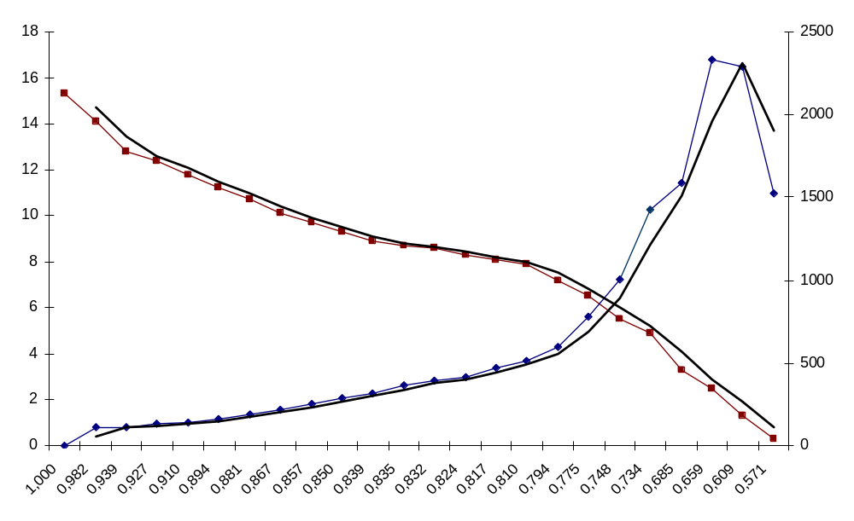
Давление Р, МПа
Газовый фактор Г, м³/м³
Средняя нефтенасыщенность s_{к}, доли ед.
Г, м³/м³
Р, МПа

Рисунок 4.1 График зависимости среднего пластового давления и газового фактора от средней нефтенасыщенности

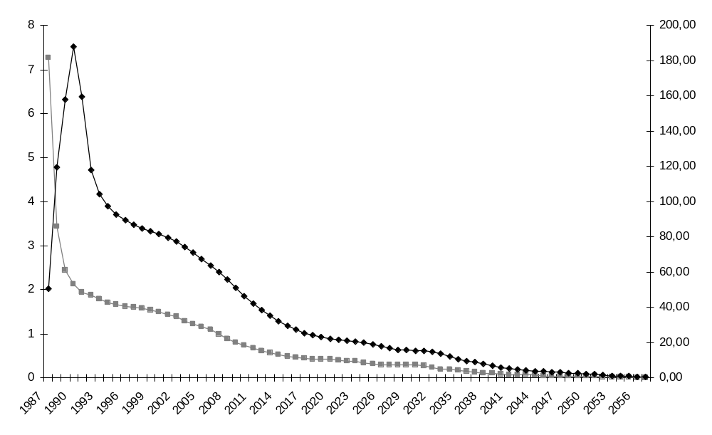
Добыча нефти Q_{н}, тыс.т/год
Дебит скважины q_{н}, т/сут.
Время разработки, годы
Q_{н}, тыс.т/год
q_{н}, т/сут.

Рисунок 4.2 График зависимости дебита одной скважины и добычи нефти от времени разработки

Газовый фактор Г, м³/м³
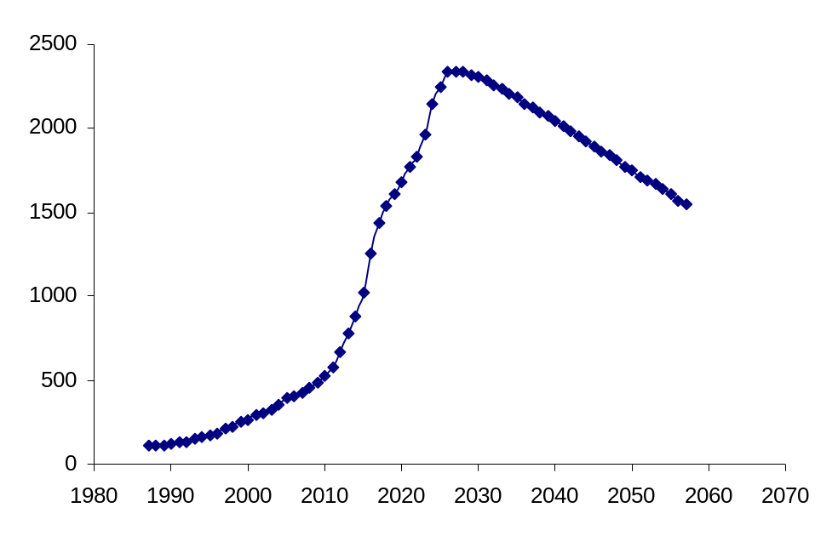
Время разработки, годы

Рисунок 4.3 График зависимости газового фактора от времени разработки
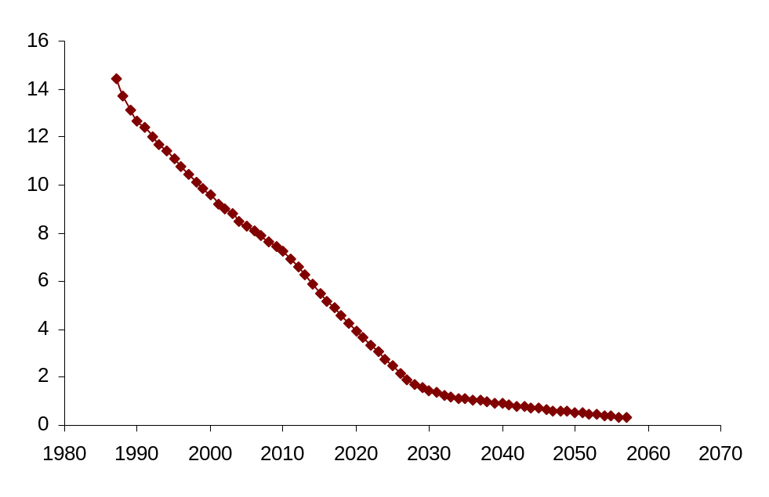
Давление Р, МПа
Время разработки, годы

Рисунок 4.4 График зависимости пластового давления от времени разработки

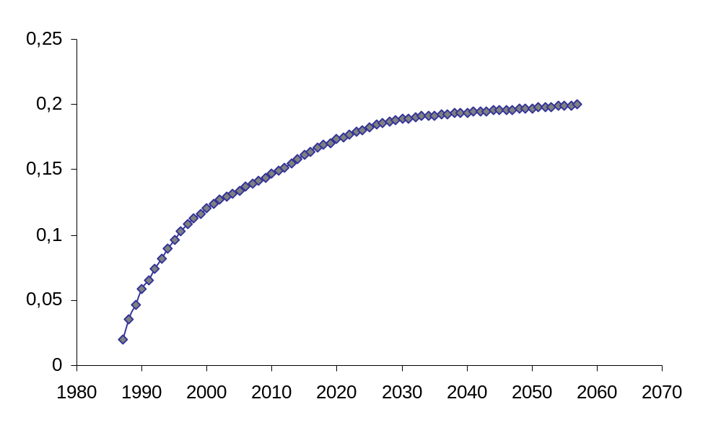
Текущий коэффициент нефтеотдачи, доли ед.
Время разработки, годы

Рисунок 4.5 График зависимости текущего коэффициента нефтеотдачи от времени разработки

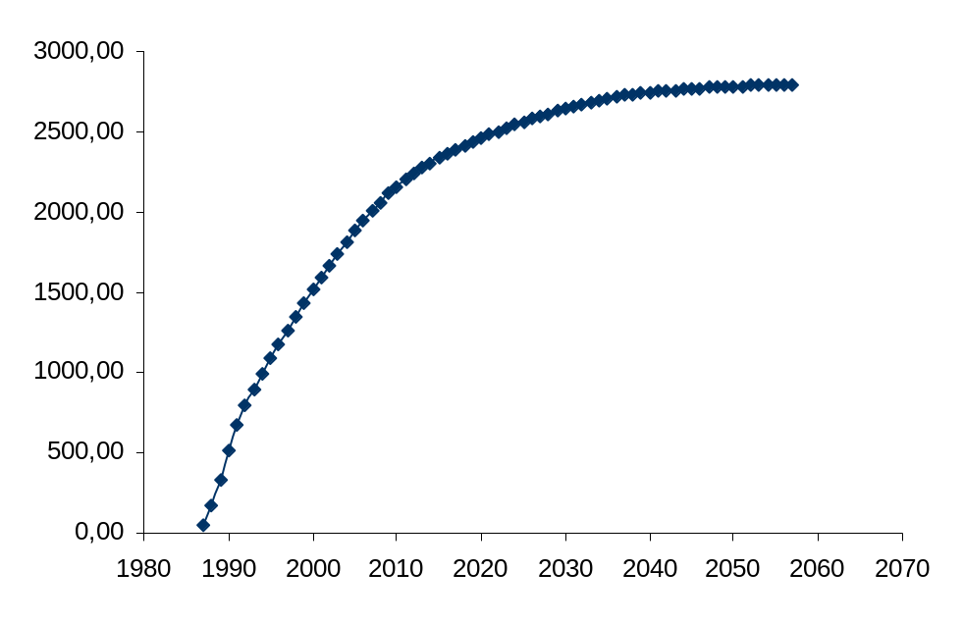
Накопленная добыча ∑Q_{y}, тыс.т
Время разработки, годы

Рисунок 4.6 График зависимости накопленной добычи от времени разработки

